**Классный час**

**Глазами всего не увидишь, зряче одно лишь сердце.**

**Цель:** развитие  нравственных  личностных  качеств,  таких,  как  доброта,  желание помогать другим людям, умение признавать свои ошибки, анализировать их и делать выводы, умение прощать и быть прощенным, умение доказывать свою правоту и признавать правоту других людей и др.

**Задачи:**

1. Просвещение учащихся с целью выработки собственных нравственных взглядов, суждений, оценок.

2. Изучение, осмысление и анализ нравственного опыта поколений.

3.Критическое осмысление и анализ собственных нравственных поступков, а также поступков сверстников и одноклассников.

4. воспитание таких социально значимые качества личности, как долг, честь, совесть, достоинство, толерантность, милосердие.

**Оборудование:**

1. Мультфильм песня- притча Светланы Копыловой "Окно" ( прилагается к разработке)

Окно

Лежали в больнице в палате одной

Два тяжко больных человека.

Один у окошка лежал, а другой

У двери, где не было света.

Один постоянно в окошко глядел,

Другой лишь на краску дверную.

И тот, что у двери узнать захотел,

Про жизнь за окошком, другую.

С готовностью первый больной рассказал,

Что видно ему из окошка.

-Там тихая речка, дощатый причал,

И ходит по берегу кошка.

По синему небу плывут облака

Причудливые, как зверушки.

Сидят на причале там два рыбака,

И с внуком гуляет старушка.

И так каждый день: то про сказочный лес

Рассказывал, то про влюбленных.

Другой же сосед перестал даже есть,

Считая себя обделенным.

Он мучался злобой и зависть росла,

Его постепенно съедая.

Не мог он понять, почему же была

Тут несправедливость такая.

Однажды сосед у окна занемог,

что не было сил разогнуться,

Он стал задыхаться и даже не мог

До кнопки своей дотянуться.

У двери сосед мог на кнопку нажать,

И вызвать сестру милосердья.

Но он не нажал, а остался лежать,

Глаза, закрывая усердно.

На утро сестра милосердья пришла

Постель поменять за покойным.

Сосед попросил, и она помогла

Занять эту самую койку.

Когда же он в окно наконец посмотрел,

На шее задергалась вена.

Увидел он вместо того, что хотел,

Глухую высокую стену.

Он был потрясен и сестре рассказал,

Про тихую чистую речку,

Про сказочный лес, про дощатый причал

И небо в кудрявых овечках.

-Ах, если бы он видел,- сказала сестра,

Всю жизнь он слепым оставался.

-Зачем же тогда?- тут больной прошептал.

-Да он вас утешить старался.

1.Тема урока на доске **" Глазами всего не увидишь, зряче одно лишь сердце" С. Экзюпери**

2.Чёрное окно, состоящее из 6 частей, выполненное в технике граттаж

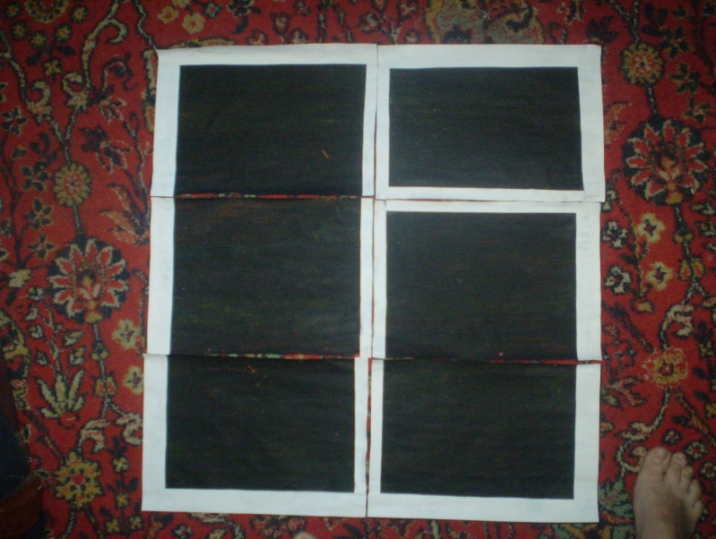

3.Карточки для детей

Наше сердце — удивительный орган! Оно умеет не только перекачивать кровь, но еще танцевать от радости, замирать в предвкушении, сжиматься от жалости и обливаться кровью. А еще оно может разбиться от боли, разорваться от горя, упасть от разочарования, замирать в ожидании, трепетать от счастья… Сердце — самый точный индикатор наших самых искренних эмоций, а потому цените и берегите тех людей, которые вам его дарят!



4. Пластмассовое сердечко с фонариком внутри.

1. **Этап на доске чёрное окон и цитата:**

**" Глазами всего не увидишь, зряче одно лишь сердце"**

**С. Экзюпери**

**Под музыку Моцара "Душа**" (прилагается к разработке)

- Посмотрите на доску. Как вы понимаете эту фразу? О чём мы будем говорить?

-Эта фраза и будет темой нашего классного часа. Посмотрите на экран.

(Рассматриваем чёрное окно,если ребята обратят на него внимание:

-Что это?

-Почему окно чёрное?)

-Посмотрим на экран

1. **Притча окно до слов " И тот, что у двери узнать захотел, про жизнь за окошком другую"**

Лежали в больнице в палате одной

Два тяжко больных человека.

Один у окошка лежал, а другой

У двери, где не было света.

Один постоянно в окошко глядел,

Другой лишь на краску дверную.

И тот, что у двери узнать захотел,

Про жизнь за окошком, другую.

-Поделиесь впечалениями?

-Где оказались люди? (в больнице)

-Кто обратил внимание, какие это были больные? (тяжко больные, по лицу один был добрым,а другой злым)

-Что это значит? (тяжелое заболевание, могут умереть)

-Подумайте, какое настроение было у этих людей? (тяжело, срашно, грусно)

-Как это передали авторы? (цветом, мульфильм чёрно-белый)

-Где лежали больные в палате? (у окна и у двери)

-Можно ли предположить, как будут развиваться события дальше?

**3. Продолжение мульфильма до слов "И с внуком гуляет старушка"**

С готовностью первый больной рассказал,

Что видно ему из окошка.

-Там тихая речка, дощатый причал,

И ходит по берегу кошка.

По синему небу плывут облака

Причудливые, как зверушки.

Сидят на причале там два рыбака,

И с внуком гуляет старушка.

-Можно ли сказать, что больной у окна чувсвовал настроение соседа, и хотел изменить это?

-Какие слова об этом говорят? (с готовностью…)

- О чём он рассказал?

-Какие это картины, для людей, лежащих в больнице? (светлые, радостные)

-Как это показал автор? (цветом, эти картины цветные.)

-Дейсвительно, тяжело больные люди, долгое время проводят в больничной палате, они видят только больничные стены, окрашенные в зелёный или жёлый цвет и больше ничего. Поэтому картины жизни за окном, красочные, яркие для них очень важны. Как же собыия развивались дальше. Ваши предположения?

-Давайе посморим.

**4. До слов "тут несправедливость такая"**

И так каждый день: то про сказочный лес

Рассказывал, то про влюбленных.

Другой же сосед перестал даже есть,

Считая себя обделенным.

Он мучался злобой и зависть росла,

Его постепенно съедая.

Не мог он понять, почему же была

Тут несправедливость такая.

**-**Как часто карины жизни за окном видел больной, лежащий у окна? (каждый день)

-Что же происходило с больным у двери? (злился)

-Что происходило с его злобой? (злоба росла)

-Как об этом говорится? (перестал даже есть)

-А как это показано? (экран закрашивается чёрным цветом)

- Как пониматете фразу "Злоба росла, его постепенно съедая"? (усиливалась, ни о чём больше не мог думать)

-Почему так происходило? (считал, что ему хуже, злился, был недоволен…)

- Как злоба может съесть? Когда так происходит?

-Каким он себя считал? (обделённым)

-На самом ли деле это так?

- Как вы думаете, почему автор использовал именно это слово? (хотел показать характер больного у двери)

-Какой у него характер?

-К чему может привести такая сильная злоба?

-Посмотрим, что же произошло дальше

**5. До слов " И вызвать сестру милосердья""**

Однажды сосед у окна занемог,

что не было сил разогнуться,

Он стал задыхаться и даже не мог

До кнопки своей дотянуться.

У двери сосед мог на кнопку нажать,

И вызвать сестру милосердья.

-Что произошло?

-Как авторы передали то, что больному было очень плохо? (показали красным цветом кнопку около кровати)

-для чего эта кнопка?

-Где обычно находится кнопка?

-Почему больной не смог дотянуться? (ему было очень плохо)

-Как будут развиваться события?

-Почему вы так думаете?

-Посмотрим.

**6. До слов " …остался лежаить, глаза закрывая усердно"**

Но он не нажал, а остался лежать,

Глаза, закрывая усердно.

-Поделитесь впечатлениями?

-Почему так поступил больной у окна?

-К чему это приведёт?

**7. До слов " Увидел он вместо того что хотел"**

На утро сестра милосердья пришла

Постель поменять за покойным.

Сосед попросил, и она помогла

Занять эту самую койку.

Когда же он в окно наконец посмотрел,

На шее задергалась вена.

Увидел он вместо того, что хотел,…

-Поделитесь впечалениями?

-Как посупил второй больной? (остался лежаь)

**-**Почему? (считал себя обиженным, обделённым)

-Что же произошло с больным у окна? (умер)

-Могли ли события развиваться по- другому?

-В каком случае?

-Можно ли сказать, что больной у двери был виноват в смерти соседа по палате?

-Почему он так поступил? (хотел лечь к окну)

-Что можно сказать об этом человеке по его поступку? (эгоист, жесокий, хотел для себя лучшего)

-Какой посупок об этом говорит?

-Что он попросил сделать, после смерти соседа? (переложить его к окну)

-Что же с ним произошло, когда он лёг у окна? (на шее задёргалась вена)

-Как вы думаете почему?

- Что же он мог увидеть?

-Проверим наши предположения, посмотрим дальше…

**8. До слов "Глухую бетонную стену"**

Глухую высокую стену.

-Что же он увидел? (он увидел стену)

-Как же так произошло, что первый больной видел совсем другое: тихую речку, старый причал, небо в кудрявых овечках? Ваши предположения?

-Посмотрим дальше, почему же больные видели разные картины.

**9. До слов "Зачем же тогда"**

Он был потрясен и сестре рассказал,

Про тихую чистую речку,

Про сказочный лес, про дощатый причал

И небо в кудрявых овечках.

-Ах, если бы он видел,- сказала сестра,

Всю жизнь он слепым оставался.

-Зачем же тогда?- тут больной прошептал.

-Что нового вы узнали о соседе у окна? (он был слепым)

-Как же так могло произойти, что он видел небо в кудрявых овечках и сказочный лес?

-Мог ли он видеть то, о чём рассказывает? (нет, он ничего не видел)

-Почему же он рассказывал про сказочный лес и про влюблённых?(хотел утешить второго больного)

- Что означает вопрос второго больного "Зачем же тогда ? Что он означает?

-Посмотрим.

**10. До конца**

-Да он вас утешить старался.

-Что же означал вопрос больного? (он хотел узнать, зачем больной у окна рассказывал о том, чего не видит)

- Какой ответ получил второй больной? (да он вас утешить старался)

-Поделитесь впечатлениями.

-Как вы думаете, как себя почувствовал второй больной?

-Осознал ли он себя виноватым?

-Почему?

-Изменилось ли что-нибудь в его сердце?

-Мог ли он что-либо изменить?

**Просмотр мультфильма полностью**

**11. Возвращение к теме занятия**

**-**Вернёмся к эпиграфу нашего классного часа, к кому он относится?

-Почему?

-Можно ли сказать, что оба больных были слепыми?

-Почему? (у одного не было зрения, а другой был слепой сердцем)

-Как вы думаете, что страшнее? Почему?

-Действительно, глазами всего не увидишь, есть мир ощущений, понимания, сострадания. Есть такое понятие **милосердие.**

-Как вы его понимаете? (милое сердце, доброе, понимающее, жалеющее)

-В словаре даётся такое объяснение: " **Милосердие -** готовность помочь кому-н. или простить кого-н. из сострадания, человеколюбия. Сестра милосердия - женщина, ухаживающая за больными, ранеными."

**12.Работа с карточками**

**На карточках у каждого ребёнка**

Наше сердце — удивительный орган! Оно умеет не только перекачивать кровь, но еще танцевать от радости, замирать в предвкушении, сжиматься от жалости и обливаться кровью. А еще оно может разбиться от боли, разорваться от горя, упасть от разочарования, замирать в ожидании, трепетать от счастья… Сердце — самый точный индикатор наших самых искренних эмоций, а потому цените и берегите тех людей, которые вам его дарят!

**-**Вам есть, что сказать?

-как вы поняли это высказывание?

**-**Кто же в нашем фильме дарил своё сердце?

-Как вы думаете, ему было легко? Почему? (был слепой, тяжело болел)

-Как же он видел, с помощью чего? (души, сердца)

-Каким был этот человек? (добрым, милосердным, сострадаельным)

-А кто вам дари своё сердце?

-Можете ли вы дарить своим людям?

-В каких ситуациях?

**13. Перенос ситуации на себя, с помощью пластмассового сердечка.**

-Посмотрите, у меня в руках сердце. Оно есть у каждого человека?

-Конечно, ведь мы с вами живые и такой орган, как сердце есть у всех.

-Как вы думаете, а это сердце зрячее? Почему?

(*Выключить свет, показать, что сердце не горит)*

-Да оно живёт, перекачивает кровь. Но это сердце слепо, оно "не горит". А что это значит? (не сочувствуе, не переживает, не болит, не сострадает)

-Попробуем это сердце "зажечь". Как вы понимаете это выражение? (научить его любить, сопереживать, сочувствоваь, быть милосердным.

-Как же это сделать?

- Я хочу, чтобы нам в этом помог **Мальчик –огонёк**

**Сказка Леоноры Константиновны Киселёвой "Мальчик –огонёк"**

*Чтение учителем*

Жил на свете маленький горячий Огонёк. И очень ему хотелось сделаться мальчиком, чтобы было у него две ловкие руки, две крепкие ноги, два зорких глаза - словом, всё, как у ребят.Фея огня сделала его мальчуганом (он очень просил её об этом), но сказала, что от всех ребят Огонёк будет тем отличаться, что если попадёт в воду - погаснет, и не будет тогда ни мальчика, ни Огонька. Вот так и появился в большом и весёлом доме, где жило много ребят, мальчик-Огонёк. Бегал он быстро, прыгал высоко, а когда делал что-нибудь, искры вокруг так и летели. Крепко он дружил с ребятами. Всегда были они вместе, только на реку купаться Огонёк с товарищами не ходил.

Как-то случилось, что Огонёк был один на берегу реки. Шёл он и улыбался - просто так: солнцу, речке, деревьям, траве. И вдруг увидел: тонет мальчишка, голова едва видна над водой, волны через лицо перекатываются.

- Что делать? Вспомнил Огонёк слова волшебницы: "Попадёшь в воду - погаснешь, и не будет тогда ни мальчика, ни Огонька", вспомнил и... бросился в воду. Подплыл, поддержал мальчишку. И тут почувствовал, что начал гаснуть, что руки и ноги перестают слушаться, а глаза видеть. Из последних сил плывёт он. Вот и берег. Вытащил на берег мальчишку. Выбрался и сам. Выбрался и погас. Лежат на песке чёрные угольки - погасший мальчик-Огонёк. Всё это с высокого неба видело Солнце. Ясное, справедливое. Оно собрало все свои лучи в один сильный, живой и горячий луч, направило его на погасшего мальчика-Огонька и снова зажгло. И пусть мальчишкой он не стал, но сделался уже не Огоньком, а большим Огнём с таким же добрым и мужественным сердцем.

-Поделитесь впечатлениями?

-Какой был Мальчик- Огонёк?

-Почему он бросился в воду, зная, что погибнет?

-Почему он не погиб?

-За что он был вознаграждён?

-Какое было у него сердце?

**14.Работа в группах с чёрным окном (граттаж)**

-Как называется притча, которую мы смотрели? Почему?

- А на самом ли деле дело в окне? (нет, это "слепая" душа, "слепое" сердце)

-Окно и у нас на доске. Какое оно?

-Просто ли это окно? (это "слепая душа", "слепое" сердце)

-Бывает ли у нас такое сердце, как это окно- чёрное, злое, слепое?

- Когда? (когда мы злимся, ругаемся, мстим)

-Можем ли мы что-нибудь изменить? Как? (реже злиться, понимать других, сочувствовать)

-Я вам предлагаю измениь наше чёрное окно и зделать наше сердце добрее, а душу - светлее.Вспомните больного у окна, Мальчика- Огонька, ваши добрые дела. Что нужно для того, чтобы так поступать, каким должен быть человек?( добрым, самооверженным, милосердным…)

-Мы не сможем зажечь наше сердце, сделать его зрячим, пока в душе будет такое чёрное окно. Какие черты помогут убрать эту черноту? (добро, любовь, сопереживание, сострадание, понимание, утешение, сочувствие, милосердие…)

*Работа в группах*

-Я вам предлагаю поработать в группах, разобрать это чёрное окно и сделать его радужным, светлым. Как нам это сделать?

-Я предлагаю написаь на этом окне те слова, которые могут помочь сделать душу светлее, а сердце добрее. Напишите по одному слову на вашей части окна, которое поможет убрать черноту и разжечь огонь в нашем сердце.

*Дети работают в группах*

**-**Обьясните, почему выбрали именно это слово.

*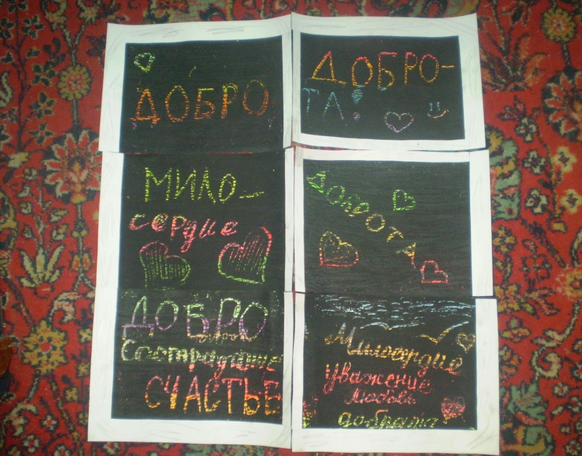Предсавитель от каждой группы объясняет, почему выбрали данное слово*

-Посмотрие, какое радужное, составленное вместе окон у нас получилось.

*Пока дети работают в группах, учитель незаметно зажигае фонарик внутри пластмассового сердечка*

-А вот и наше сердце. Посмотрите. Что с ним произошло? (оно зажглось**)**

-Почему?

**-**Передайте это сердце соседу, если вам есть, что сказать, скажите, если нет – задумайтесь**.**

-Я хочу, чтобы наш классный час засавил вас задуматься. Может и в вашем сердце появился ещё один маленький огонёк, который дарит тепло и свет другим, как у Мальчика –Огонька, как у больного в притче.

-А закончить наш классный час я бы хотела стихотворением:

Если б сердце умело бы вслух говорить,   
То оно научило б нас жить и любить,   
Научило бы хрупкие чувства беречь,   
Прервало навсегда слов жестоких картечь,   
Научило б от нежности нас трепетать,   
Научило бы ждать, доверять и прощать,   
Генерировать счастье, и чувствовать боль,   
Научило бы слышать и видеть душой.   
Высекать научило б из взгляда огонь,   
В час тяжелый протягивать людям ладонь,   
Тьму собой освещать, где не видно ни зги…   
… Но у многих, увы, вместо сердца — …

-Пусть стихотворение останется без концовки, каждый продолжит его для себя сам.

